LA COFRADIA DEL ORICIU DE GIJÓN CELEBRÓ SU SEGUNDO GRAN CAPÍTULO


Dos años de trabajo han sido suficientes para que esta cofradía, que celebró su segundo capítulo en la ciudad de Gijón, haya propuesto el proyecto junto a la Escuela de Hostelería, de poder degustar los tan apreciados oricios incluso en el verano, cuando el turismo florece en su máxima etapa por esta bella ciudad del Cantábrico y que sin duda es un buen reclamo.

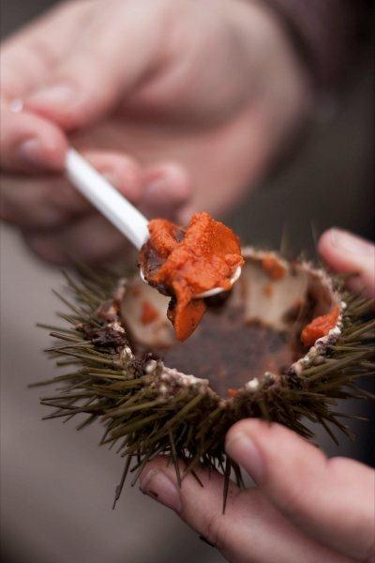
Un capítulo que aglutinó más de treinta cofradías en un repleto salón de Actos del Centro de Cultura Antigua del Instituto Jovellanos, donde se nombraron los nuevos cofrades José Antonio Álvarez, José Ramón Bodega y Manuel Muñoz y los de honor: Centro Asturiano de Cantabria, Miguel Sierra y el grupo Nuberu compuesto por Manolo Penayo y Chus Pedro.

La referencia a Jovellanos fue de la voz de Jose Luís Martínez, presidente del Ateneo y finalmente el presidente de la Federación Nacional de cofradías vínicas y gastronómicas, Carlos Martín Cosme, instó a las autoridades de Gijón a apoyar a esta insigne cofradía en su corto pero fructífero recorrido en la defensa de la cultura y gastronomía de esta ciudad haciendo valer la juventud del presidente de esta Asociación D. Alberto Fernández Hortal.


Una degustación de oricios preparados en distintas formas, acompañados de culinos de sidra escanciada precedió al menú tradicional asturiano, con fabada y arroz con leche en donde la sorpresa citada por Alejandro Fernández, secretario de la cofradía y maestro de ceremonia, fue la presentación de bombones de oricio, un postre delicado elaborado con espléndida maestría y que esperamos pronto estén comercializados como un dulce más de Gijón.

Fuente: FECOES

